**MSP430 Uyg.26 – LCD ve Tuş Takımı Uygulaması**

Ferudun GÖKCEGÖZ, 12 Ağustos 2011, Cuma

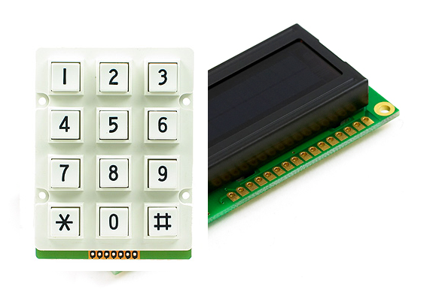

Merhaba arkadaşlar. Yeni bir dersimizle yine sizlerle birlikteyiz. Geçen dersimizde söylediğimiz gibi bu dersimizde lcd uygulamamız ile tuş takımı uygulamamızı birleştireceğiz. Tuş takımı uygulamamızı yaparken basılan tuşu 4 adet led üzerinde göstermiştik. Şimdide lcd üzerinde göstereceğiz. Sizde uygulamayı çeşitli şekillerde geliştirebilirsiniz. Hadi bakalım, devre şemasını vererek uygulamamıza başlayalım.

**İşte devre şemamız…**

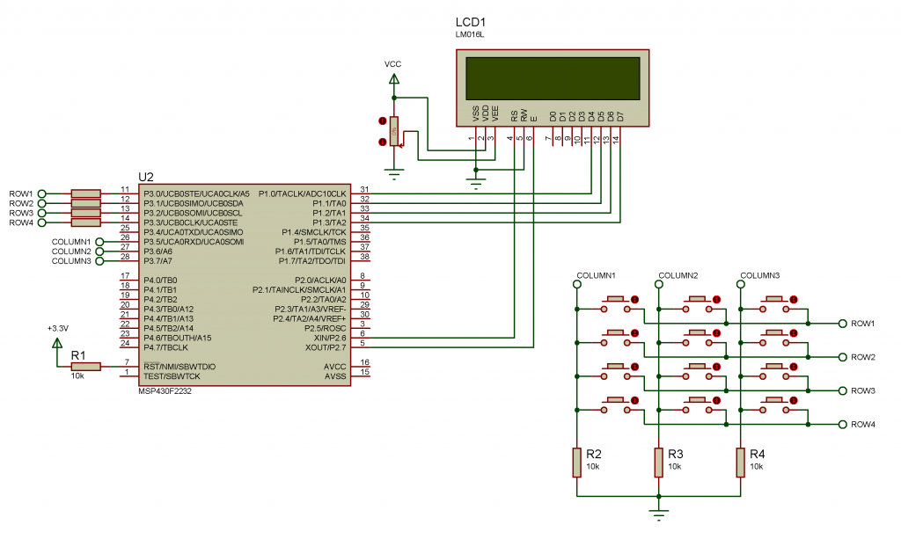

Devre şemasında görüldüğü gibi MSP430 un P1 portuna bağlı bir adet 16×2 LCD miz bulunmaktadır. Ve P3 portuna bağlı bir adet keypad(tuş takımı) modeli bağlanmıştır. Bu yazıda tuş takımının ve lcd nin kullanımından bahsetmeyeceğim. Detaylı bilgiler için önceki uygulamalara bakılabilir. İsterseniz yazılımı verip, üzerinde konuşalım…

|  |  |
| --- | --- |
| **[main.c](http://www.mcu-turkey.com/msp430-uyg-26/" \l "codesyntax_1" \o "Click to show/hide code block)** | **[http://www.mcu-turkey.com/wp-content/plugins/wp-synhighlight/themes/default/images/code.png](http://www.mcu-turkey.com/msp430-uyg-26/#codesyntax_1)** **[http://www.mcu-turkey.com/wp-content/plugins/wp-synhighlight/themes/default/images/printer.png](http://www.mcu-turkey.com/msp430-uyg-26/#codesyntax_1)** **[http://www.mcu-turkey.com/wp-content/plugins/wp-synhighlight/themes/default/images/info.gif](http://www.mcu-turkey.com/wp-content/plugins/wp-synhighlight/About.html)** |

#include "io430.h"

#include "in430.h"

#include "lcd\_4bit.h"

unsigned char KEY;

#define row1 P3OUT\_bit.P0

#define row2 P3OUT\_bit.P1

#define row3 P3OUT\_bit.P2

#define row4 P3OUT\_bit.P3

#define column1 P3IN\_bit.P5

#define column2 P3IN\_bit.P6

#define column3 P3IN\_bit.P7

void wait\_key(void)

{

unsigned int i=2500;

while(i--);

}

void Refresh\_Keypad (void)

{

row1=1;

wait\_key();

if(column1) KEY=1;

else if(column2) KEY=2;

else if(column3) KEY=3;

row1=0;

row2=1;

wait\_key();

if(column1) KEY=4;

else if(column2) KEY=5;

else if(column3) KEY=6;

row2=0;

row3=1;

wait\_key();

if(column1) KEY=7;

else if(column2) KEY=8;

else if(column3) KEY=9;

row3=0;

row4=1;

wait\_key();

if(column2) KEY=0;

row4=0;

}

void main(void)

{

WDTCTL = WDTPW + WDTHOLD;

DCOCTL=CALDCO\_1MHZ;

BCSCTL1=CALBC1\_1MHZ;

P1SEL = 0x00;

P1OUT = 0x00;

P1DIR = 0xFF;

P2SEL = 0x00;

P2OUT = 0x00;

P2DIR = 0xFF;

P3SEL = 0x00;

P3DIR = 0x0F;

P1OUT = 0x00;

P1REN = 0xF0;

lcd\_init();

lcd\_puts("BASILAN TUS = ");

for(;;)

{

lcd\_goto(1,15);

lcd\_putch(KEY+48);

Refresh\_Keypad();

}

}

Yazılımdan da görüldüğü gibi tuş takımı taramak ve basılan tuş bilgisini almak için Refresh\_Keypad() isimli fonksiyonumuz bulunmaktadır. Main fonksiyonunu incelediğimizde ise ilk olarak WDT, Clock ve Port ayarları yapılmıştır. Daha sonra ise lcd\_init() fonksiyonu çağrılmıştır. Ardındanda lcd display e “BASILAN TUS = ” string i yazılmış ve sonsuz söngüye girilmiştir. Sonsuz döngüde ise lcd display in, birinci satırın, on beşinci sütununa gidilmiştir. İlgili hücreye, basılan tuş bilgisi yazılmıştır. İlgili kod satırındanda bahsedecek olursak “KEY+48″ kısmında, KEY bilgisinin 48 fazlası(Basılan tuşun ascii kodu) lcd ye gönderilmiştir. Ardından da basılan tuş bilgisi güncellenip, tekrar sonsuz for döngüsünün başına gidilmiştir.

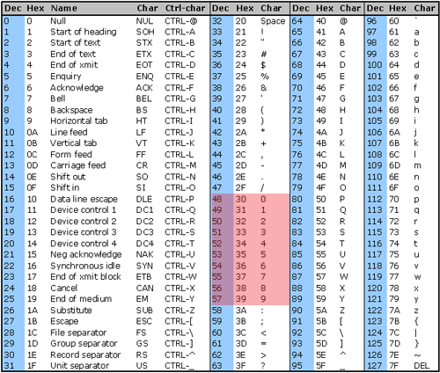

Yukarıda bulunan ASCII tablosunda “0~9″ arası rakamların karşılığının “48~57″ arasına karşılık geldiği görebilirsiniz. Yani lcd ekrana örneğin “3″ rakamı yazdırılmak isteniyorsa, lcd ye (48+3) yani decimal olarak 51, hexadecimal olarak 39 değeri gönderilmiştir. Bu şekilde lcd ye rakam yazdırma gerçekleştirilmiştir.

Devrenin proteus taki simulasyon görüntülerinide inceleyecek olursak…

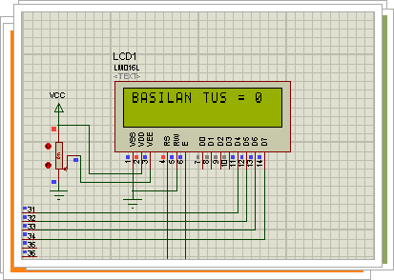

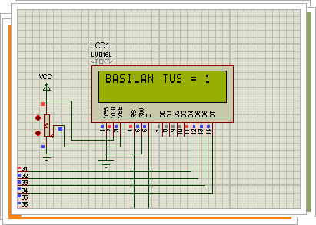

e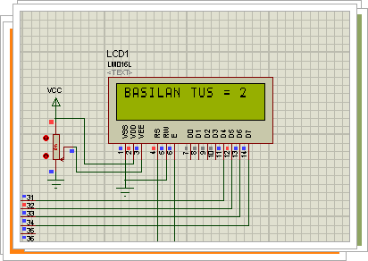

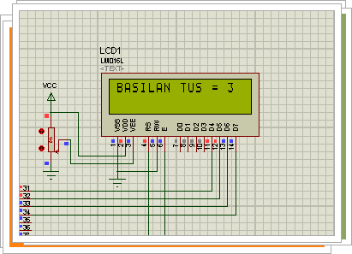

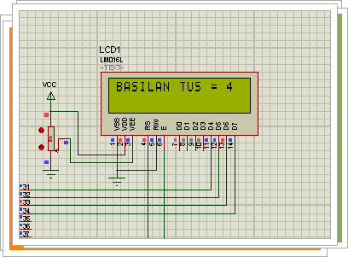

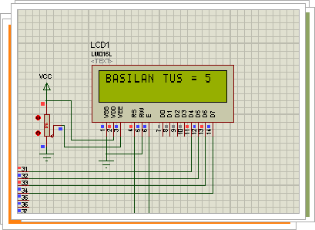

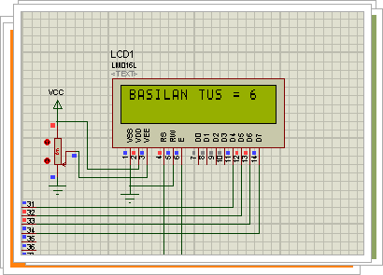

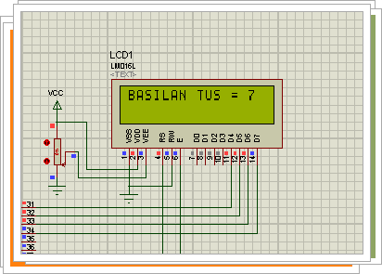

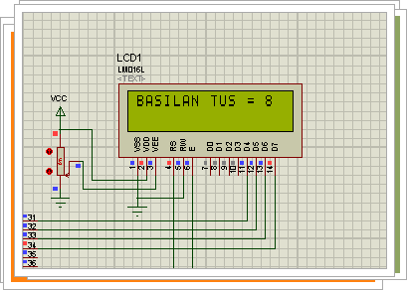

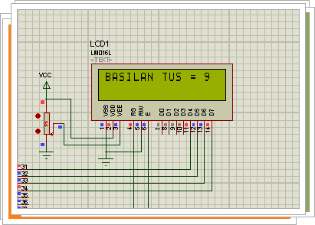

Resimlerden de görüldüğü gibi tuş takımından elde edilen tuş bilgisi display üzerinde gösterilmektedir. Geldik bir yazımızın daha sonuna. Bir sonraki dersimizde özel karakterli lcd uygulaması yapacağız. Bir sonraki dersimizde görüşmek üzere. Şimdilik Hoşçakalın..

***Ferudun GÖKCEGÖZ***

***fgokcegoz@yahoo.com***